Федеральное государственное бюджетное образовательное учреждение высшего образования

«Сибирский государственный университет телекоммуникаций и информатики»

(СибГУТИ)

09.03.01 Информатика и вычислительная техника

код и наименование направления подготовки

ОТЧЕТ

по производственной практике

по направлению 09.03.01 «Информатика и вычислительная техника»,

направленность (профиль) – «Программное обеспечение мобильных систем», квалификация – бакалавр,

программа академического бакалавриата,

форма обучения – очная, год начала подготовки (по учебному плану) – 2023

|  |  |  |
| --- | --- | --- |
| Выполнил:  студент гр. ИА-132  «22» октября 2023 г. | ____________ | / Бугаев В.М./ |
| Оценка «_____________» |  |  |
| Руководитель практики от университета  к.т.н., доцент Кафедры ТСиВС  « » _____ 202_ г. | ____________ | // |

|  |  |  |
| --- | --- | --- |
| Руководитель практики от предприятия  _____________________  « » ______ 202_ г. | ____________ | /./ |

Новосибирск 2023

**ПЛАН-ГРАФИК ПРОВЕДЕНИЯ ПРОИЗВОДСТВЕННОЙ ПРАКТИКИ**

Тип практики: производственная практика по получению профессиональных умений и опыта профессиональной деятельности

Способ проведения практики: выездная

Форма проведения практики: дискретно по периодам проведения практики

Тема: SDR

Содержание практики

|  |  |
| --- | --- |
| Наименование видов деятельности | Дата (начало – окончание) |
| 1. Общее ознакомление со структурным подразделением предприятия, вводный инструктаж по технике безопасности |  |
| 2. Выдача задания на практику, деление студентов на группы (если необходимо), определение конкретной индивидуальной темы, формирование плана работ |  |
| 3. Работа с библиотечными фондами структурного подразделения или предприятия, сбор и анализ материалов по теме практики |  |
| 4. Выполнение работ в соответствии с составленным планом:   1. Архитектура SDR-системы.    1. Уровни ПО, радиоканал, внутренности SDR-чипсета.    2. Преобразования бит в радиосигналы, передача на антенну и прием радиосигналов.    3. Основные термины и определения.    4. Установка необходимого ПО, настройка SDR Adalm Pluto.    5. Работа с интерфейсами. Python 2. Временное представление сигналов. Дискретизация и квантование (оцифровка сигналов).    1. Формирование сигналов, визуализация в Python.      1. Спектральное описание сигналов, преобразование сигналов в цепях. Дискретизация, ДПФ.    1. Изучение основных параметров библиотеки PyAdi для Adalm Pluto SDR 2. Вычисление ДПФ, свойства ДПФ.    1. ДПФ (Дискретное преобразование Фурье) в Python 3. Амплитудная модуляция    1. Изучение свойств АМ-сигналов с помощью моделирования в Python/Spyder 4. Передача/прием sin() сигнала. Реализация АМ модуляции. PlutoSDR. |  |
| 5. Анализ полученных результатов и произведенной работы |  |
| 6. Составление отчета по практике, защита отчета |  |

Согласовано:

|  |  |  |
| --- | --- | --- |
| Руководитель практики от университета  к.т.н., доцент Кафедры ТСиВС | ____________ | // |

|  |  |  |
| --- | --- | --- |
| Руководитель практики от предприятия  __________________ | ____________ | // |

**1. Архитектура SDR системы**

История коммуникаций эволюционирует уже несколько тысяч лет, имея разные формы. Начиналось все с банального общения между людьми посредством речи\звуков\жестов, переданных одним человеком другому. Возникает связь - передатчик информации и приемник. Тем временем, самый громкий звук, изданный человеком, равен 112.8 децибел может быть услышан другим человеком лишь в 100 метрах от “орущего”.

При помощи современных компьютерных технологий, устройств и алгоритмов обработки цифрового сигнала (DSP, Digital Signal Processing),

**Adalm Pluto SDR**

Обучающая платформа PlutoSDR может взаимодействовать с:

1. Matlab, Simulink
2. GNU Radio
3. C, C++ при помощи доп. библиотек
4. С#
5. Среда языка Python

В начале данного курса мы наладим взаимодействие PlutoSDR с языком Python. Далее, напишем программы под другие платформы, сравним разницу по времени обработки сигналов, простоты написания кода, редактирования.

**Чип AD9363**

Программируемый РЧ приемопередатчик, возможности которого позволяют использовать его для построения микро- (фемто-) сот мобильной связи 3G, 4G и 5G (в некоторых конфигурациях).

Основные характеристики:

* **12-битный** ЦАП/АЦП (Цифро-аналоговый\Аналого-цифровой Преобразователь);
* Поддерживаемые несущие частоты от **325** [МГц] до **3.8** [ГГц];
* Поддерживает временной и частотный дуплексы (**TDD**, **FDD**);
* Ширина полосы частот: **20** [МГц];
* Шумы в приемнике: **3** [dB];
* EVM (Error Vector Magnitude): **-34** [dB];
* Tx noise: **< -157** [dBm\Hz]
* 2 **Rx**, 2 **Tx**

Более подробная информация по данному чипу находится

**ПЛИС Xilinx Zynq**

Каждый Zynq состоит из одного или двух ядер ARM Cortex-A9 (ARM v7), кэш L1 у каждого ядра свой, кэш L2 общий. Поддерживаемая оперативная память имеет стандарты DDR3, DDR3L, DDR2, LPDDR-2. Максимальный объем оперативной памяти равен 1 Гбайт (2 микросхемы по 4 Гбит). Максимальная тактовая частота оперативной памяти 525 МГц. Операционные системы: Standalone (bare-metal) и Petalinux. Процессорный модуль общается с внешним миром и программируемой логикой с помощью портов, объединенных в группы:

* MIO (multiplexed I/O);
* EMIO (extended multiplexed I/O);
* GP (General-Purpose Ports);
* HP (High-Performance Ports);
* ACP (Accelerator coherency port).

Так как, в одном корпусе Zynq реализованы и процессорный модуль и программируемая логика, есть выводы, которые относятся к процессорному модулю и выводы, которые относятся к программируемой логике.

**Порты**

**MIO**

Порты MIO подключены к выводам процессора. С помощью MIO могут быть подключены следующие периферийные устройства процессорного модуля:

* USB-контроллер – 2 шт;
* Gigabit Ethernet контроллер – 2 шт;
* SD/SDIO контроллер – 2 шт;
* UART – 2 шт;
* CAN – 2 шт;
* I2C – 2 шт;
* SPI – 2 шт;
* GPIO. Все выводы можно использовать как выводы общего назначения.

Так же, к MIO могут быть подключены следующие устройства памяти процессорного модуля:

* QSPI контроллер;
* ONFI контроллер;
* SRAM/NOR контроллер.

Количество MIO портов равно 54 (за исключением некоторых микросхем в корпусе CLG225, там еще меньше). Поэтому все сразу включить не удастся. Для решения этой проблемы существует группа портов EMIO.

**e. Работа с интерфейсами. Python**

№1 Форматированный вывод данных

1. Вывести на экран 20 копий предложения “Hello World!” при помощи команды **print()**.
2. При помощи команды input() ввести с клавиатуры целочисленное число, возвести его во 2 степень и вывести результат на экран.

№2 Массивы

1. Сгенерировать массив случайных чисел размером 1024 в пределах [-1000:1000].
2. Отсортировать данный массив.
3. Удалить все отрицательные числа.

№3 Изучение Matplotlib

1. Сгенерировать массив значений по синусоидальному закону, размер массива должен быть больше 1000, частоту, начальную фазу и амплитуду задать фиксированными значениями;
2. Вывести значения массива на графике;
3. Подписать оси графика (амплитуда, время);
4. Подписать сам график - “A * sin(wft)”;
5. Добавить в этот же график аналогичный график, но с косинусом;

№2 Массивы

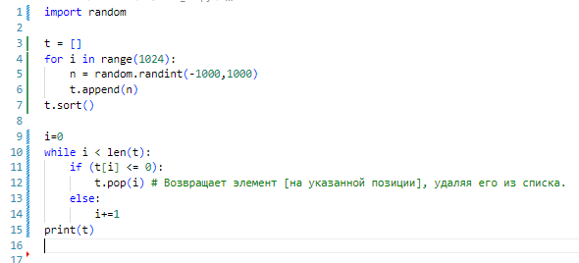

Результат:

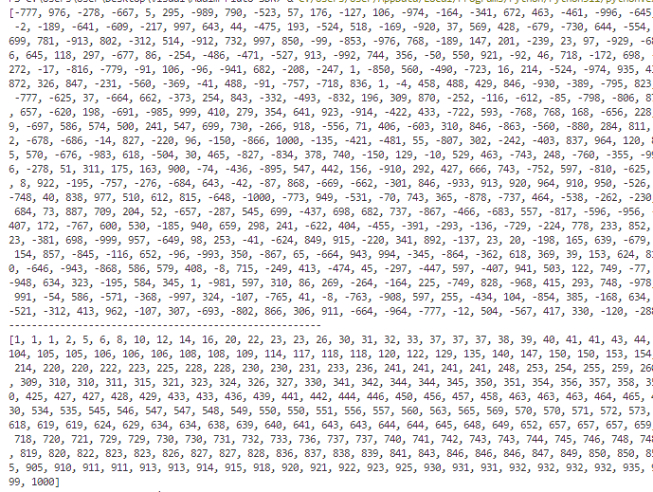

№3 Изучение Matplotlib

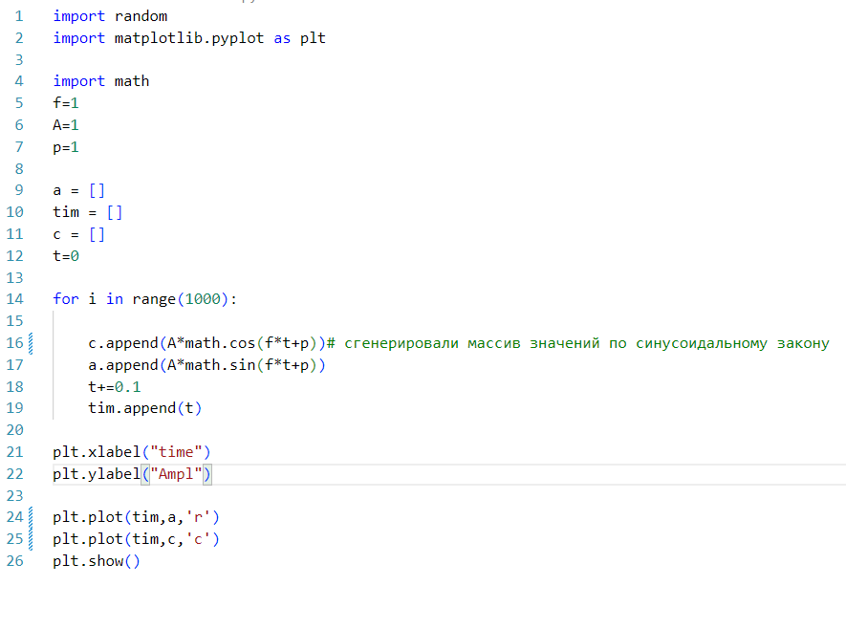

Результат:

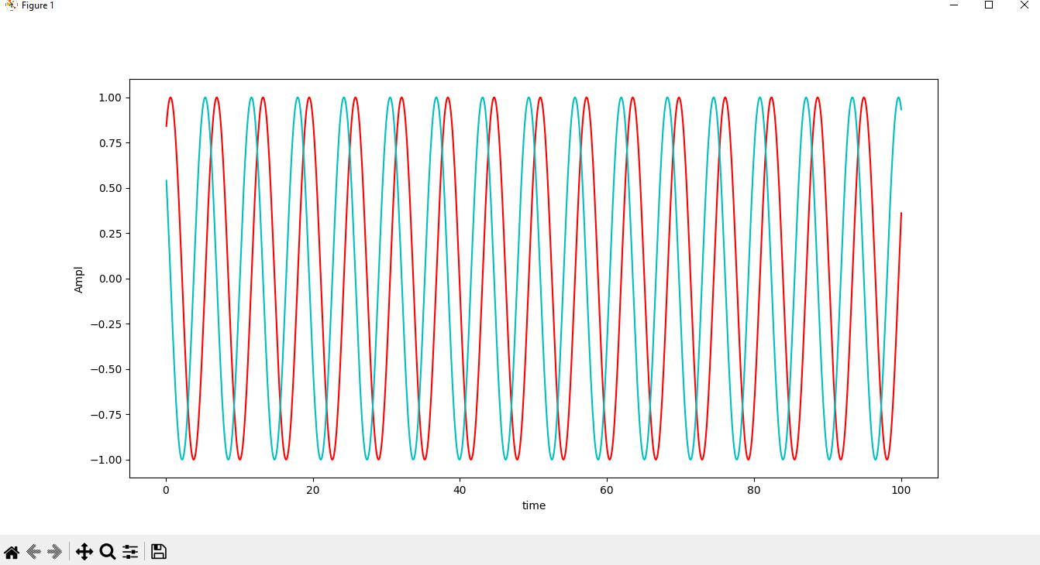

* 1. **Базовая архитектура SDR. Дискретизация сигналов**

Реальная система связи состоит из обязательных блоков - передатчик, приемник сигналов и радиоканал, по которому происходит передача сигналов. Модель такой системы также состоит из соответствующих блоков преобразований сигналов. Преобразования сигналов необходимы для передачи сигналов, подаваемых на вход системы связи, по радиоканалу и для приема сигналов на приемной стороне и получения передаваемых сообщений.

Передаваемые сообщения (текст, речевые сообщения, видео, фото) не могут быть непосредственно переданы по радиоканалу в выделенном диапазоне частот. Для передачи по радиоканалу необходимо преобразовать сообщения с сохранением их исходных свойств для обеспечения передачи радиосигналов, содержащих сообщения и извлечения сообщений из принятых радиосигналов.

Радиоканал между передающей и приемной антеннами преобразует форму передаваемого сигнала. Это преобразование формы сигнала является случайным и зависит от условий распространения радиосигналов в пространстве между антеннами. Поэтому необходимо уметь описывать и понимать характеристики канала с точки зрения преобразований радиосигналов.

## Модуляция и демодуляция. Преобразование частоты сигнала

Передаваемые сообщения (сигналы) по их физическим свойствам относятся к низкочастотным (baseband) сигналам. Спектр низкочастотного сигнала расположен в окрестности нулевой частоты, 0 Гц. Такие низкочастотные сигналы не могут передаваться по радиоканалу в радиодиапазоне. Для передачи по радиоканалу необходимо выполнять модуляцию, преобразовывать частоту (центральную частоту полосы частот сигнала) по частоте вверх на частоту излучения сигнала антенной (RF bandpass). На приемной стороне выполняются обратные преобразования с целью получить полезный переданный низкочастотный сигнал, который отображает передаваемое сообщение.

Модуляция по виду передаваемых сигналов может быть аналоговой или дискретной (цифровой). При аналоговой модуляции передаваемое сообщение - непрерывная функция времени, и эта функция модулирует высокочастотное колебание (управляет одним из параметров ВЧ колебания по закону НЧ сигнала. Например, амплитудная модуляция

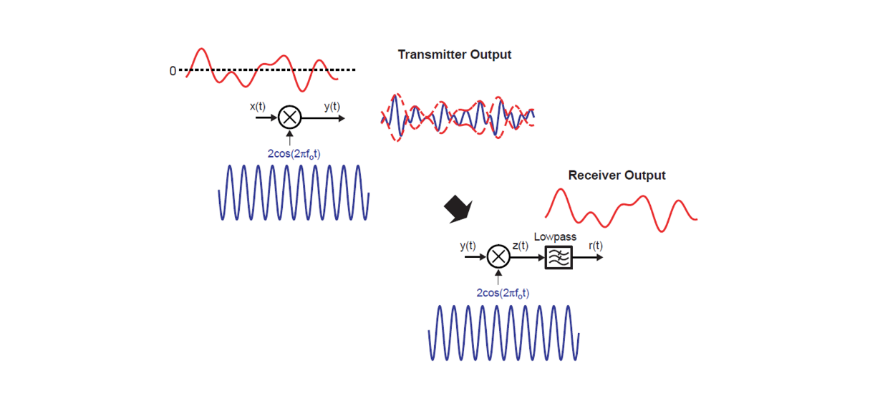

* 1. **Формирование сигналов, визуализация в Python**

Задание №1 Сравнение скорости работы **lists** и **NumPy**

1. Сравнить время выполнении функции сортировки для **Python Lists** и **NumPy**
2. Вывести на графике зависимость времени выполнения операции сортировки (ось Y) от количества элементов (ось X). Количество элементов считать от 10 до 5000000 c шагом примерно от 100000 до 300000.
3. Подписать на графике название осей.
4. Загрузить результат исследования на Github

Задание №2 Создание графиков с различным стилем отображения

* Изучить базовые функции библиотеки matplotlib
* Создать 2 дополнительных графика со стилями:
  1. В виде отсчетов (используя функцию stem)
  2. В виде квантованных уровней (функция step)
* Дать название каждому графику:
  1. “Аналоговый”
  2. “Дискретных”
  3. “Квантованный”
* Добавить к фону графика “сетку” масштаба (grid)
* Подписать название осей.
* Объединить 3 графика в одной картинке (fig)
* Загрузить результат на Github

Задание №1

* 1. **Время выполнения сортировки массива из 5.000.000 элементов для Lists и NumPy**

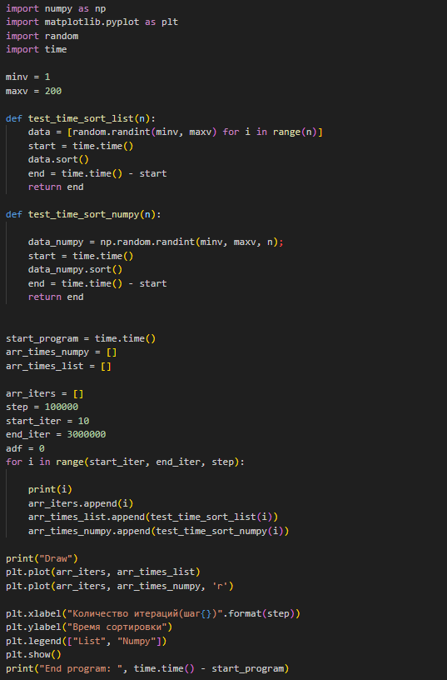

**Результат:**



* 1. **График зависимости времени от количества элементов для List и Numpy**

**Результат:**

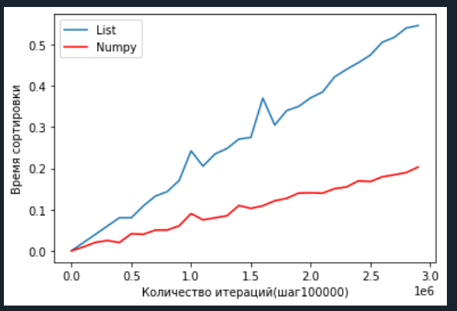

## Задание №2 Создание графиков с различным стилем отображения

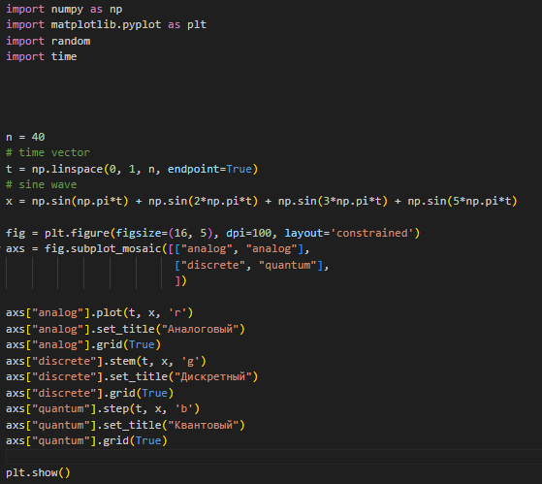

Результат:

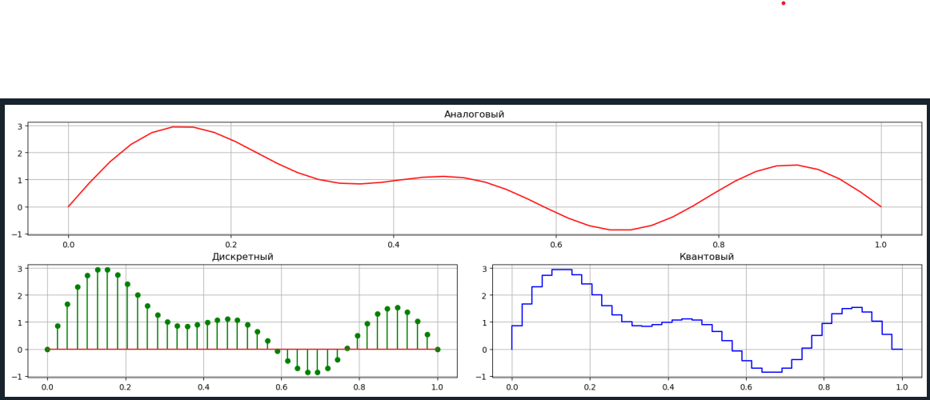

* 1. **Спектральное описание сигналов, преобразование сигналов в цепях. Дискретизация, ДПФ.**

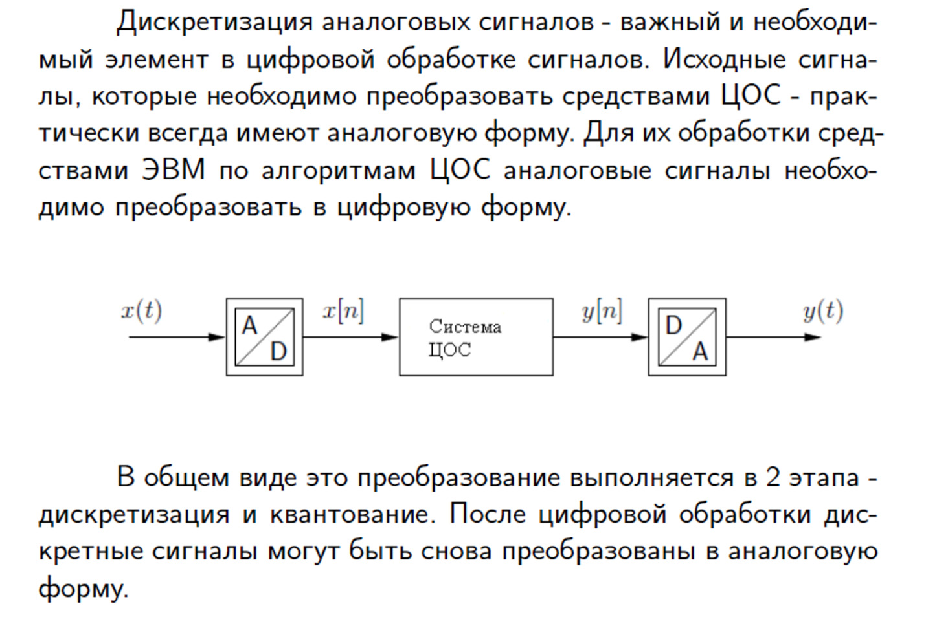

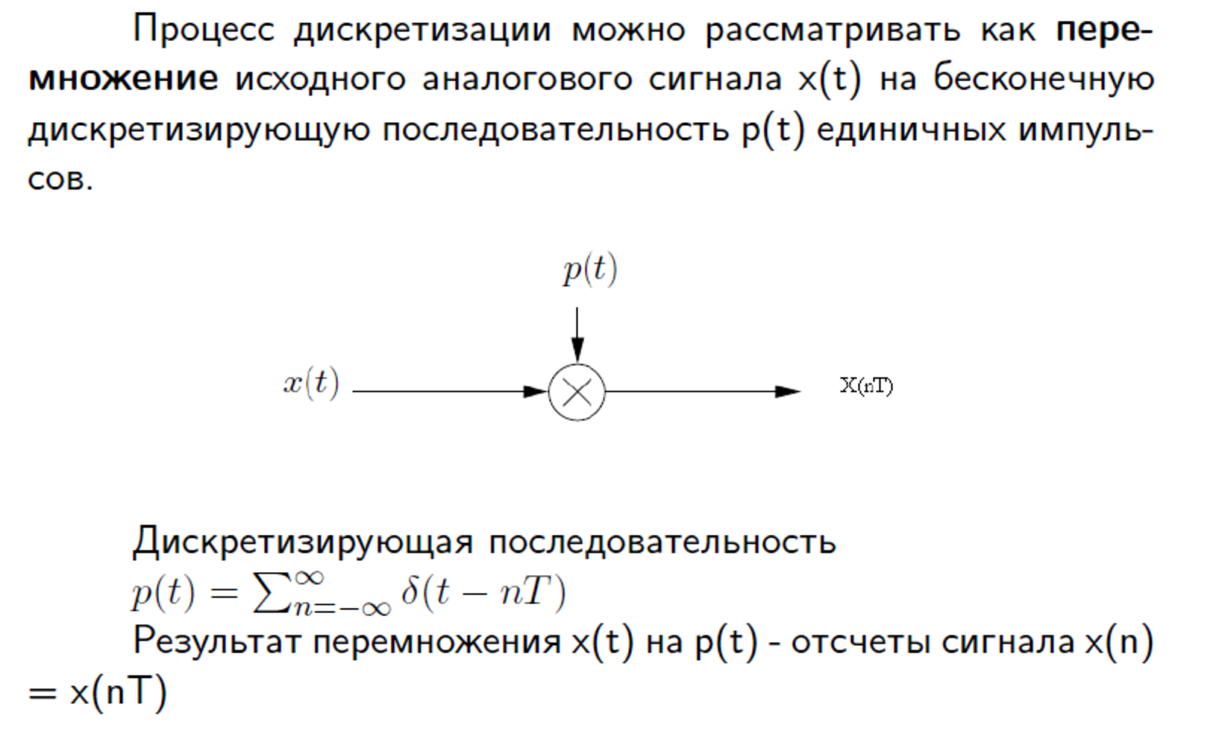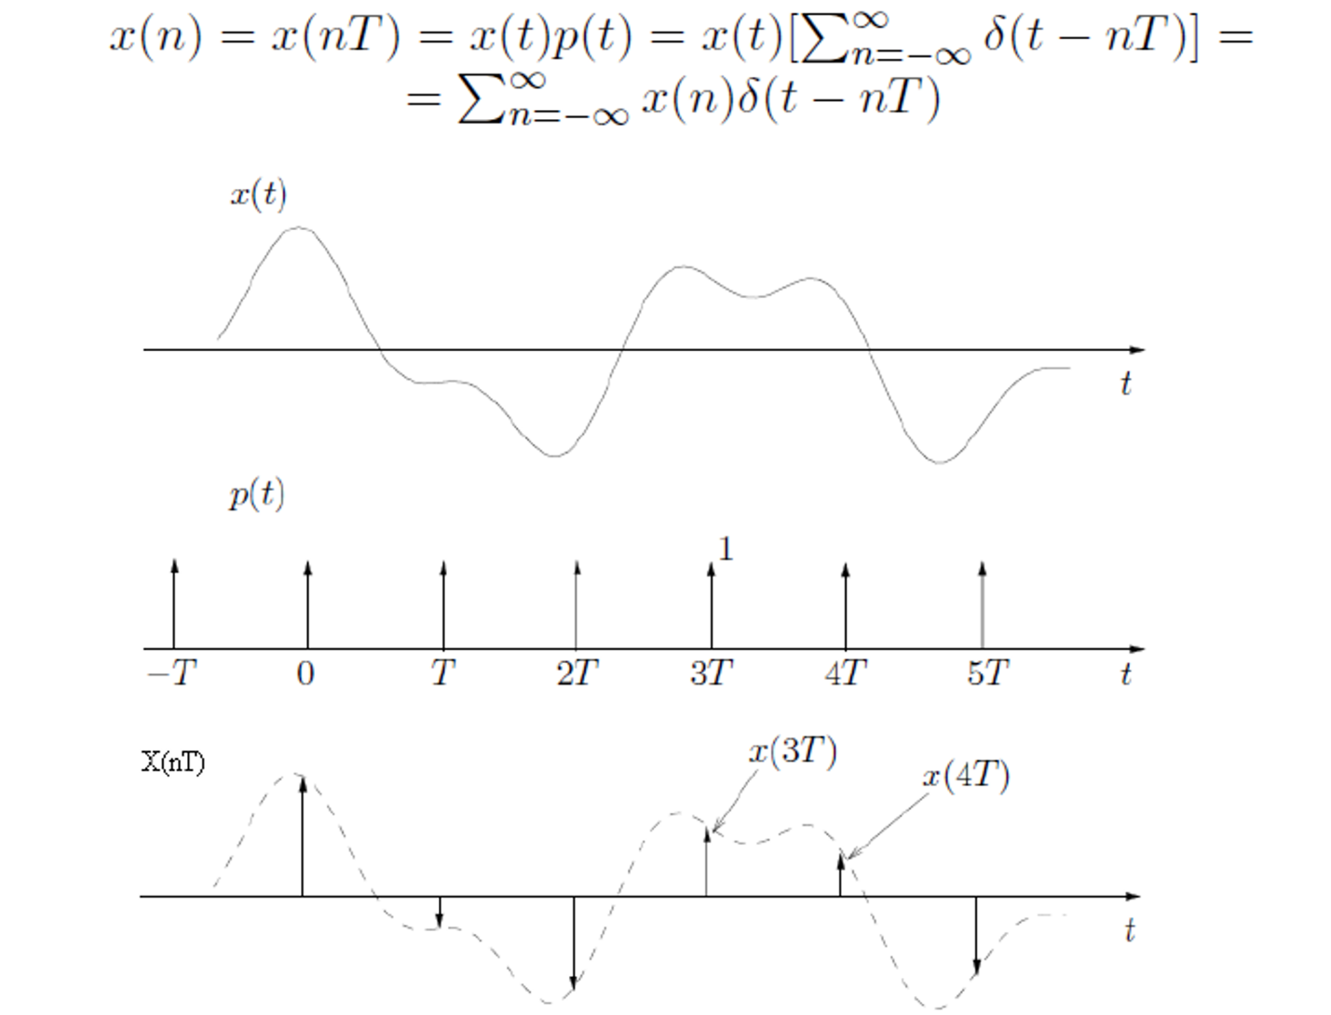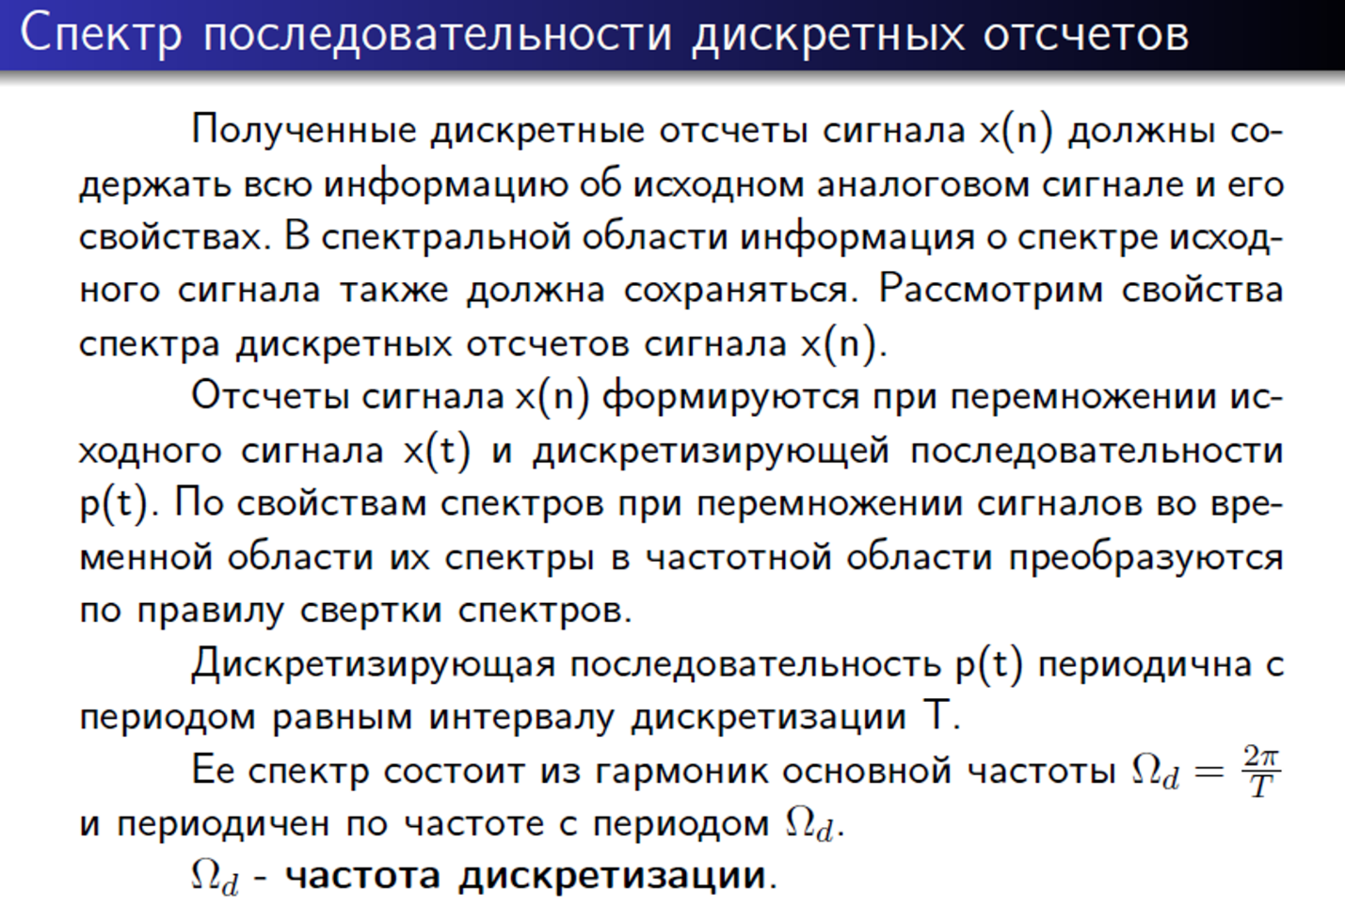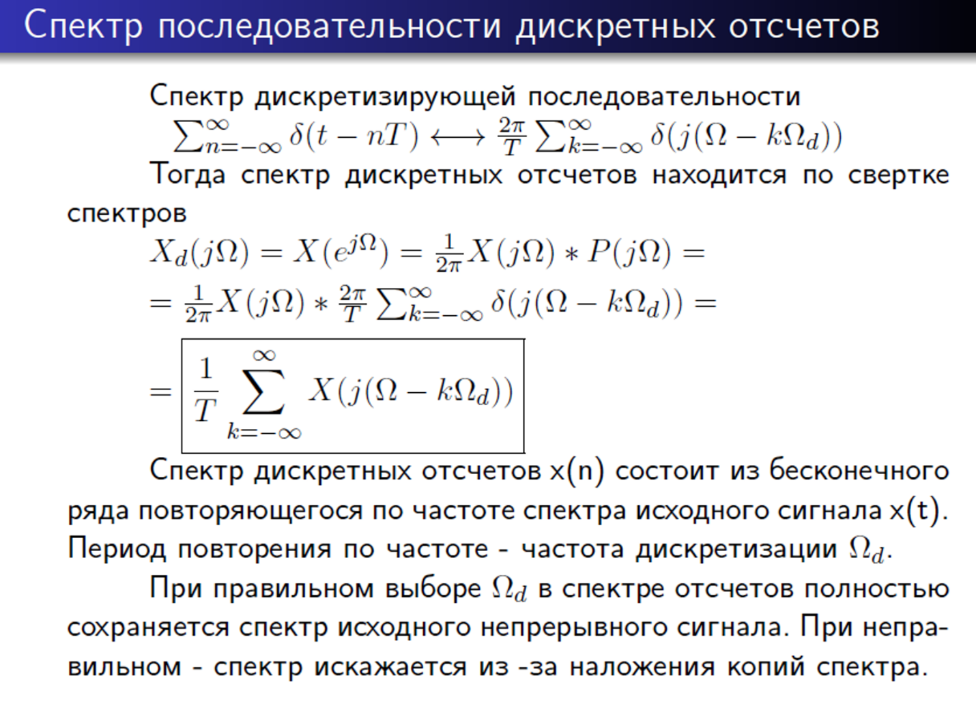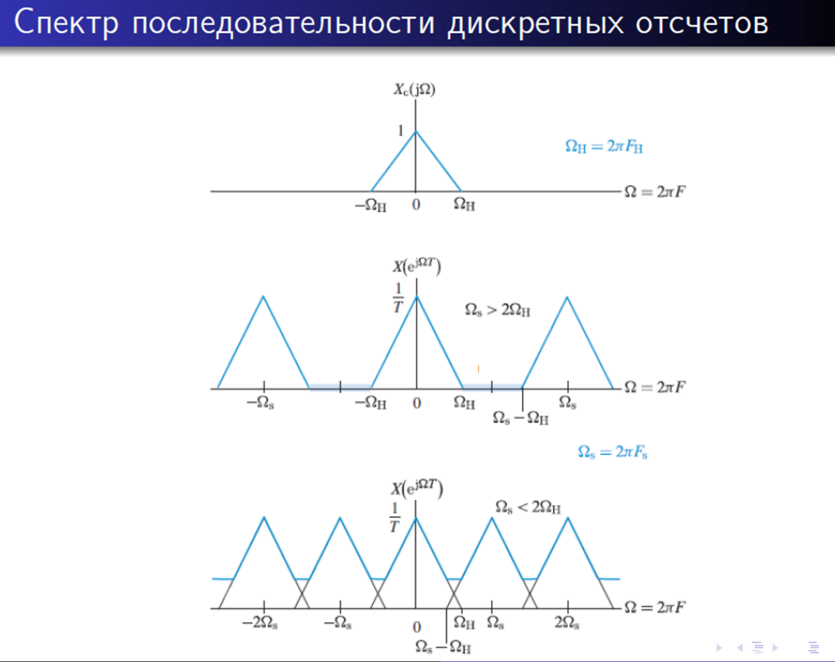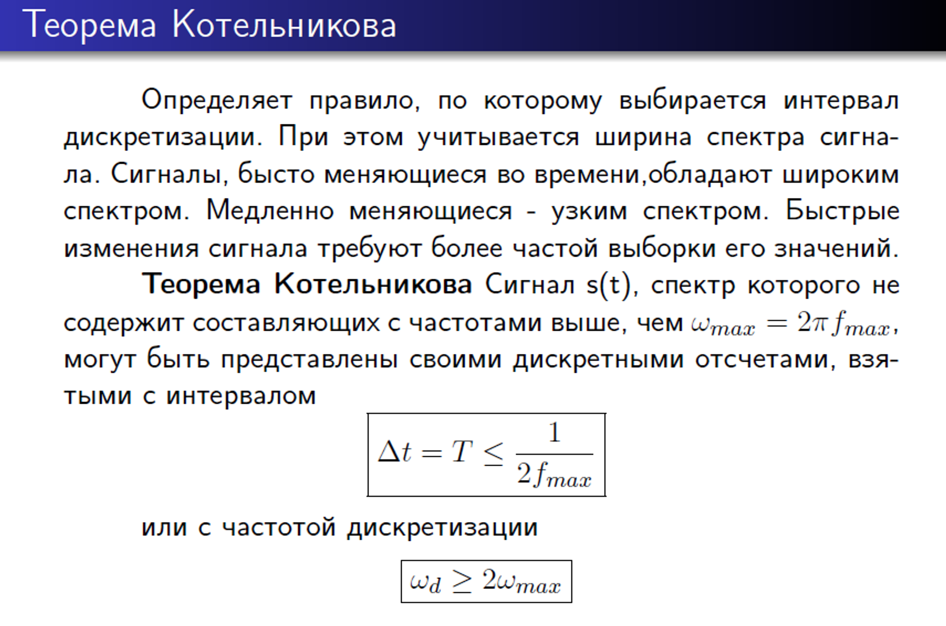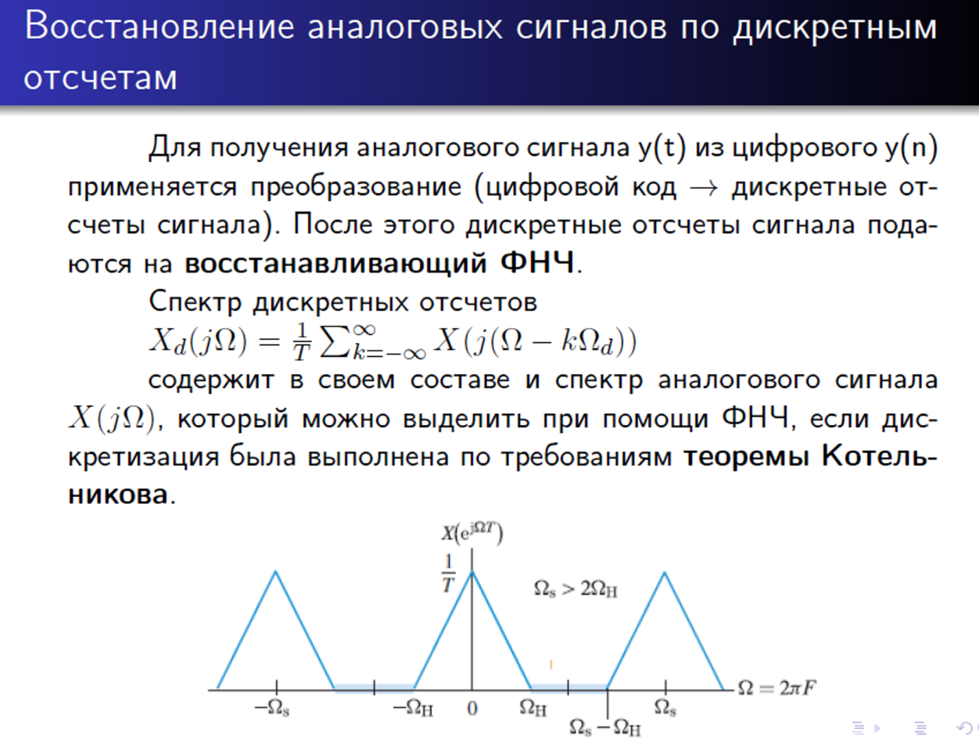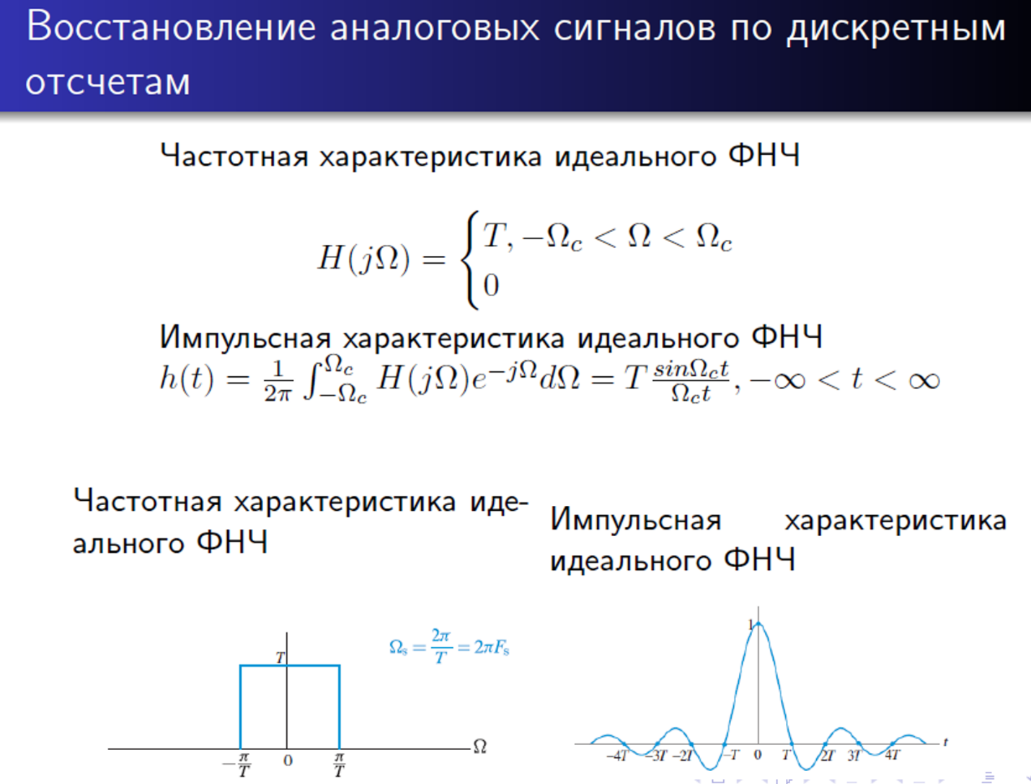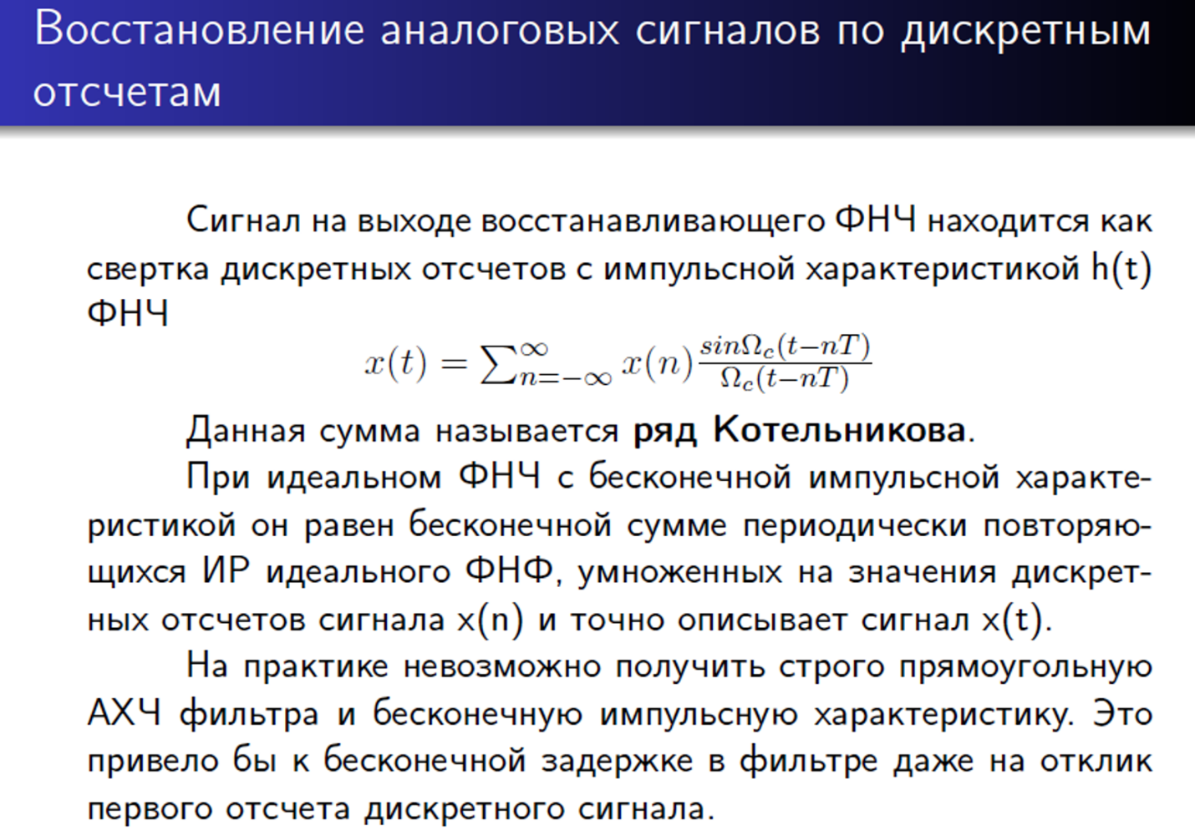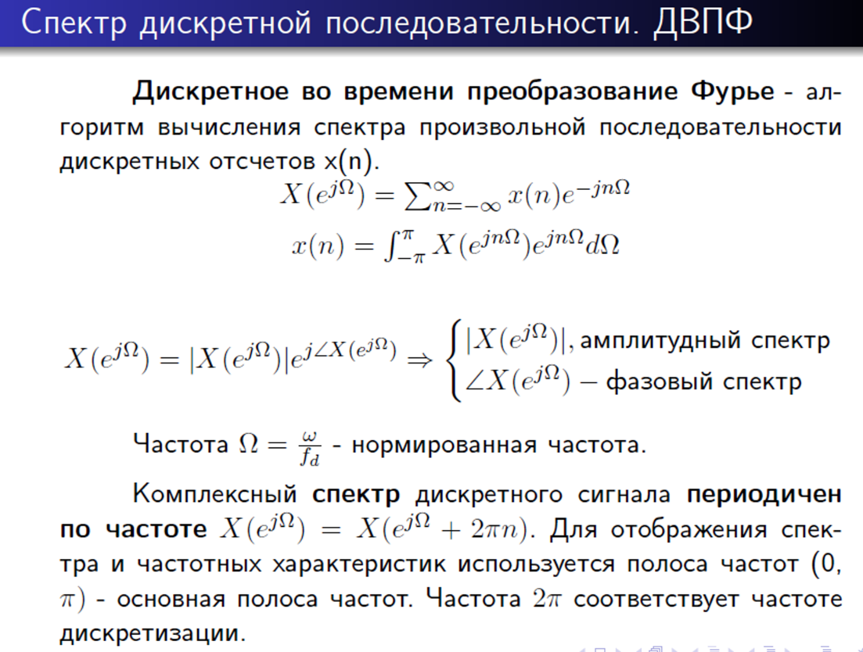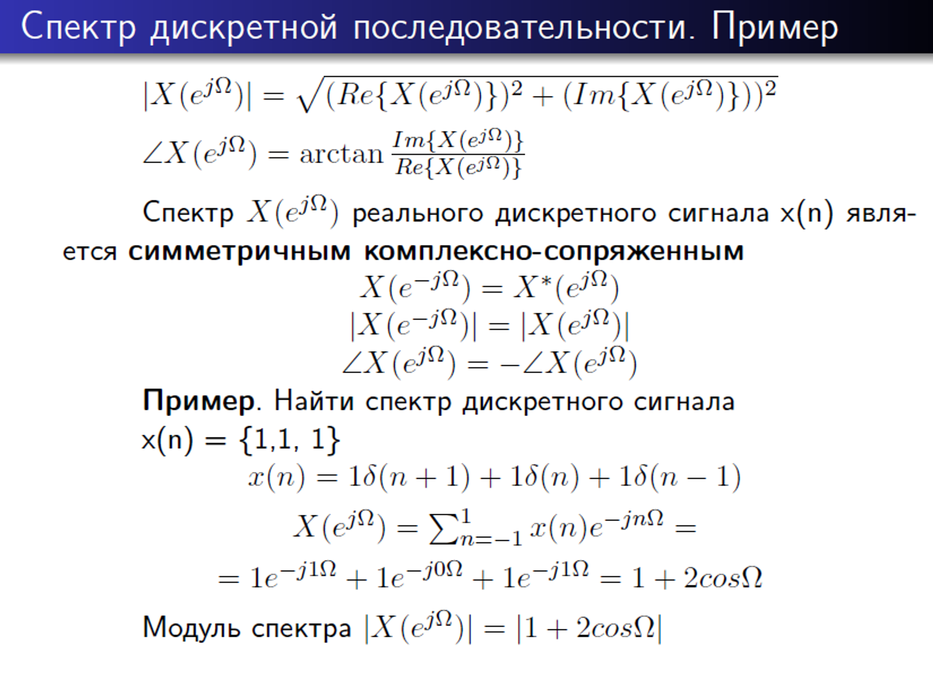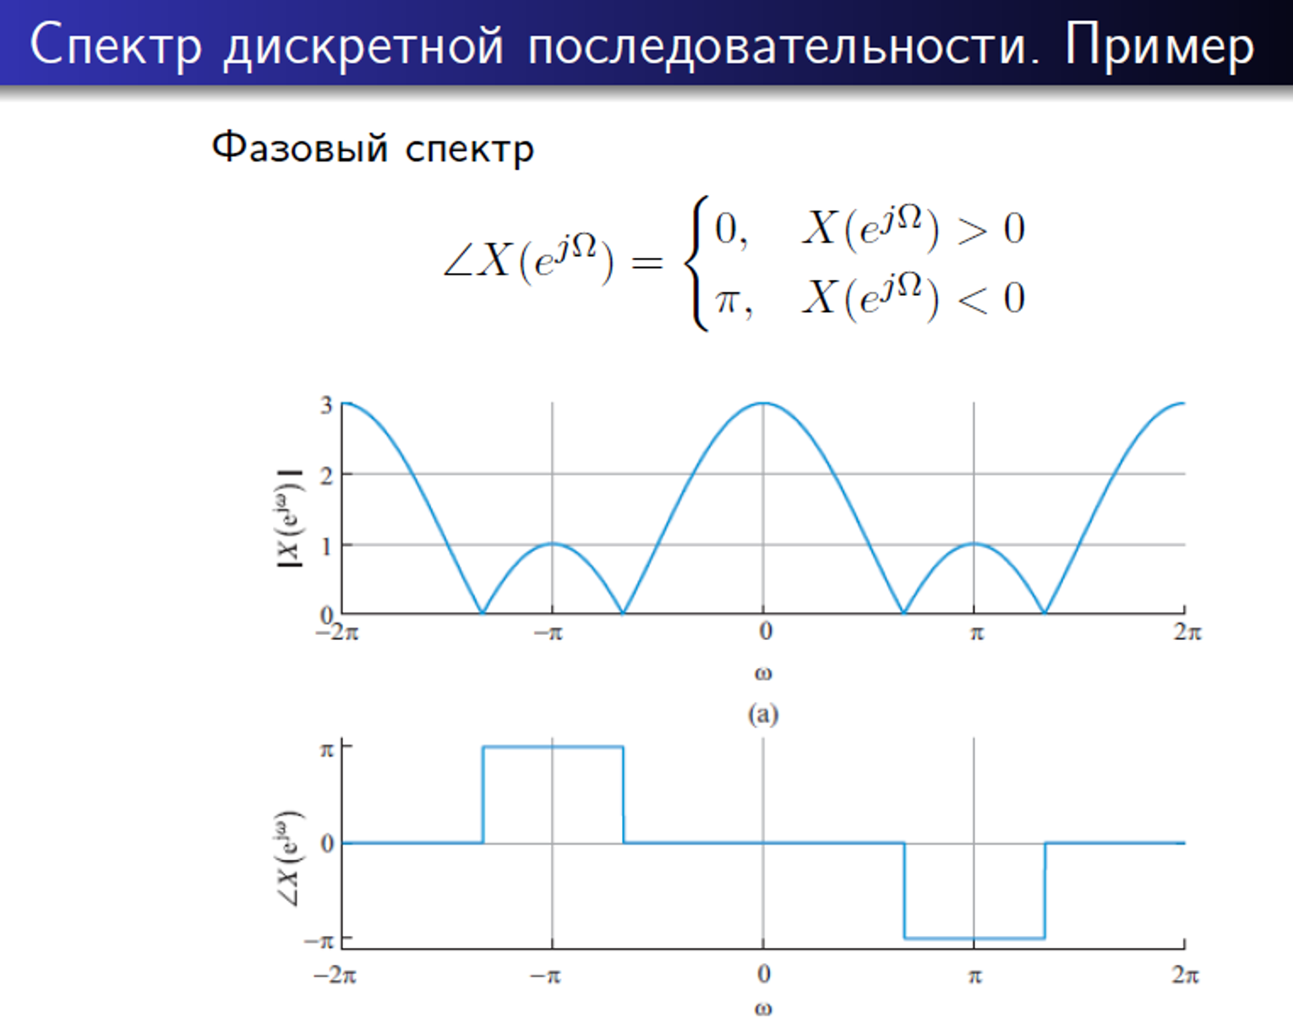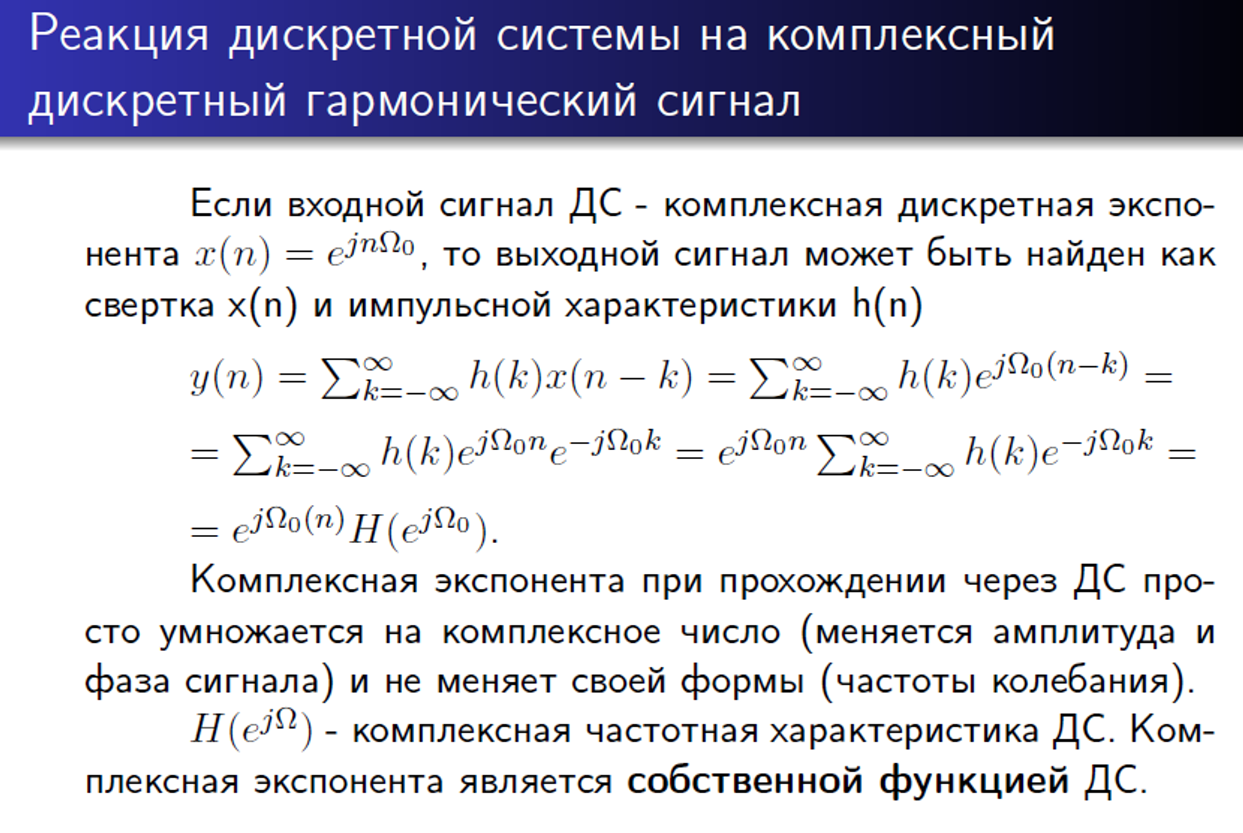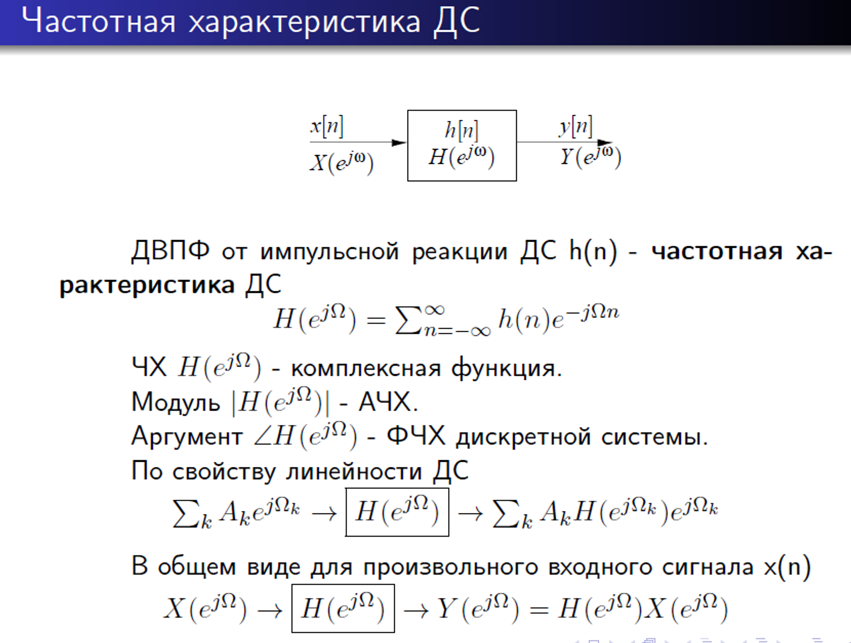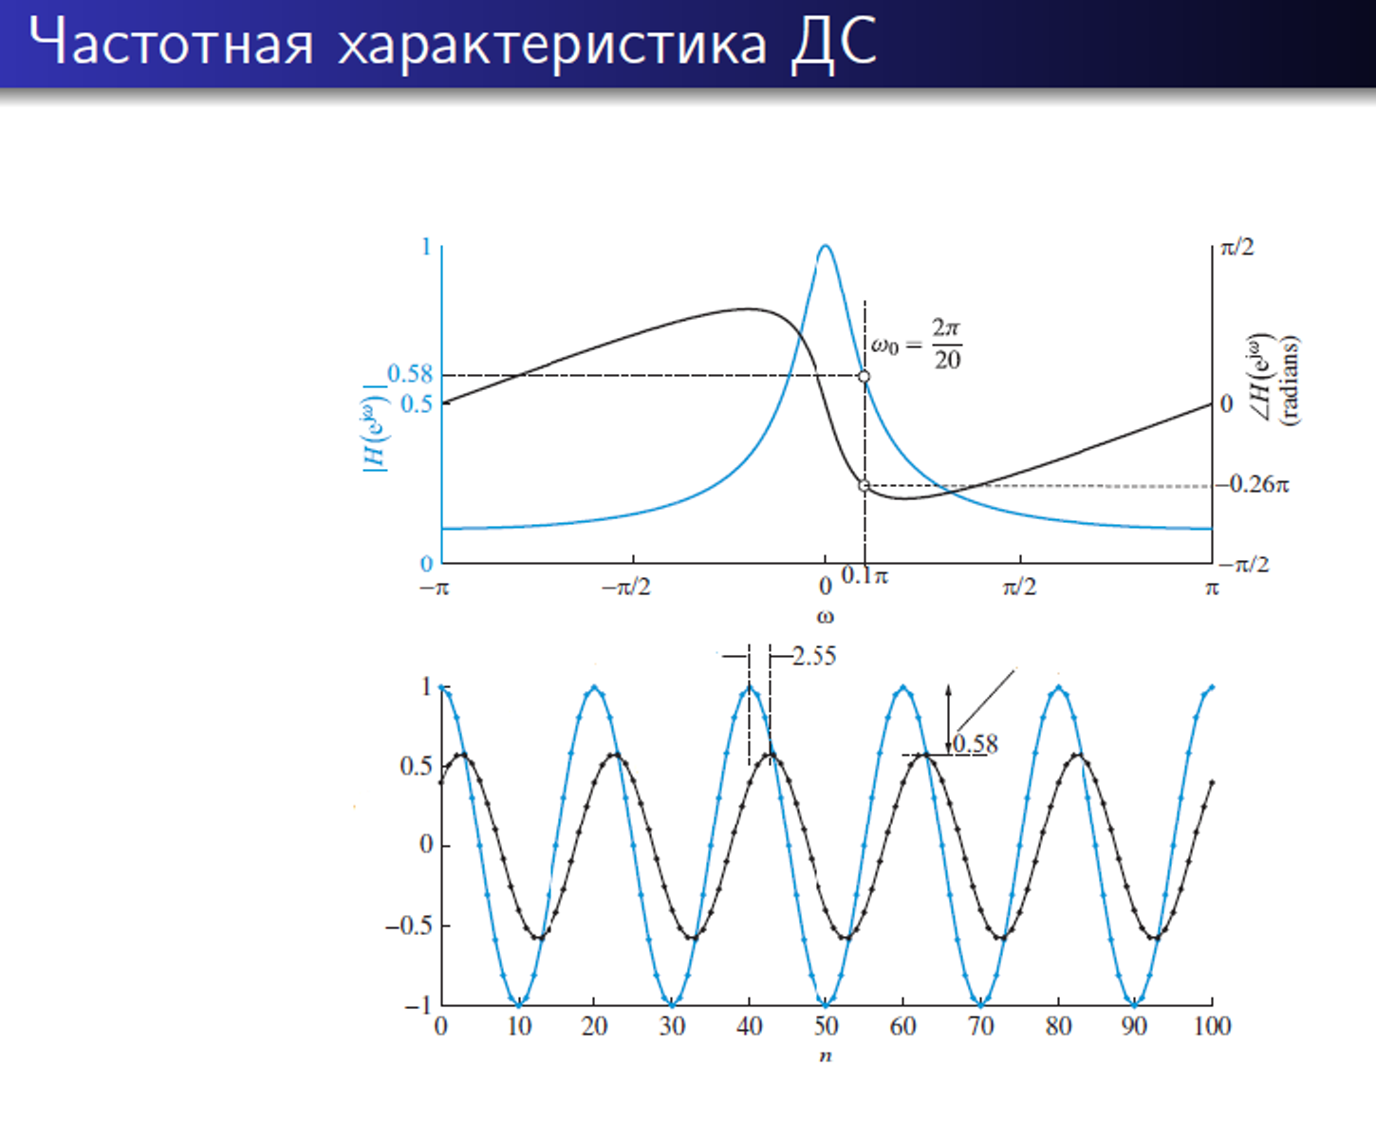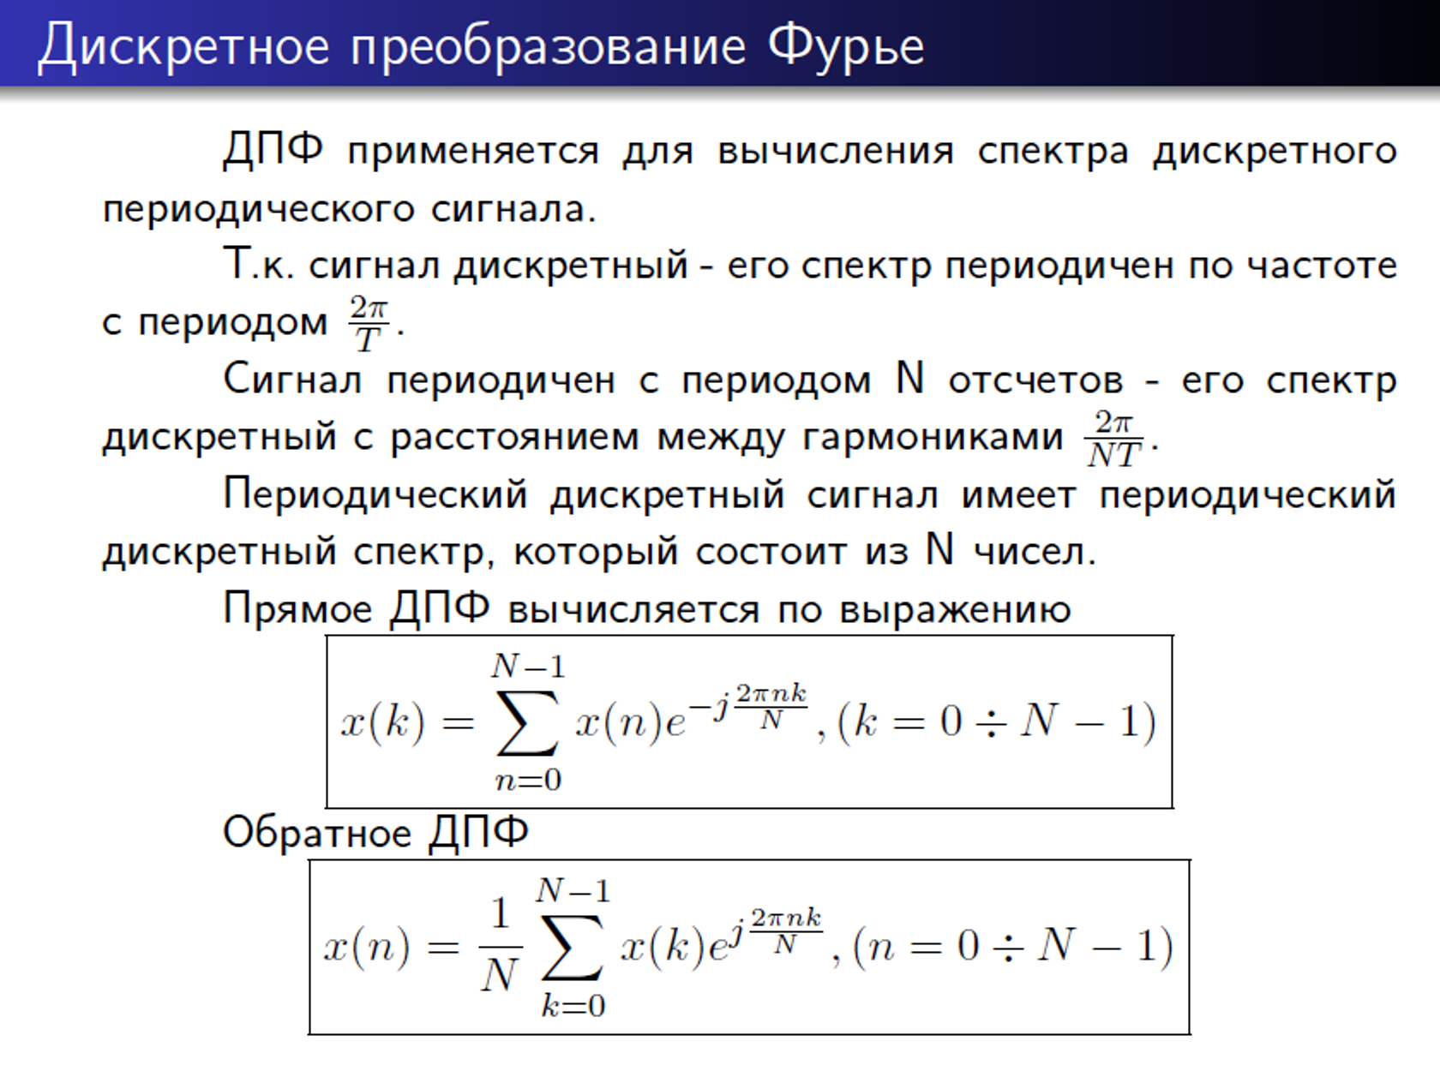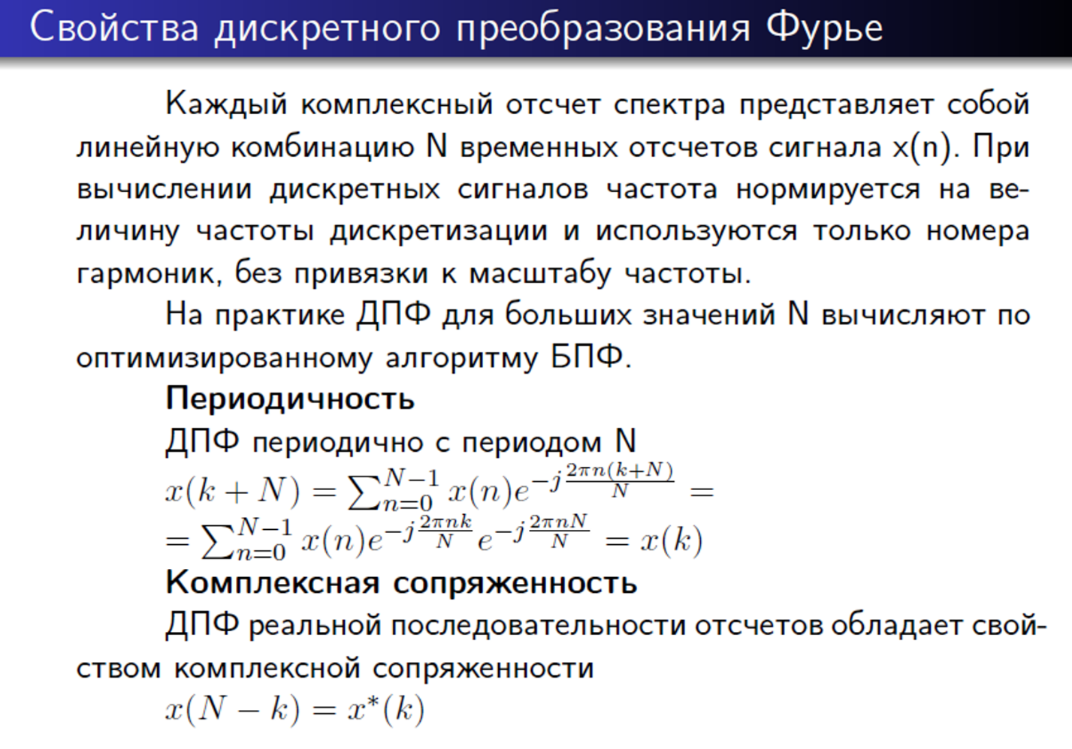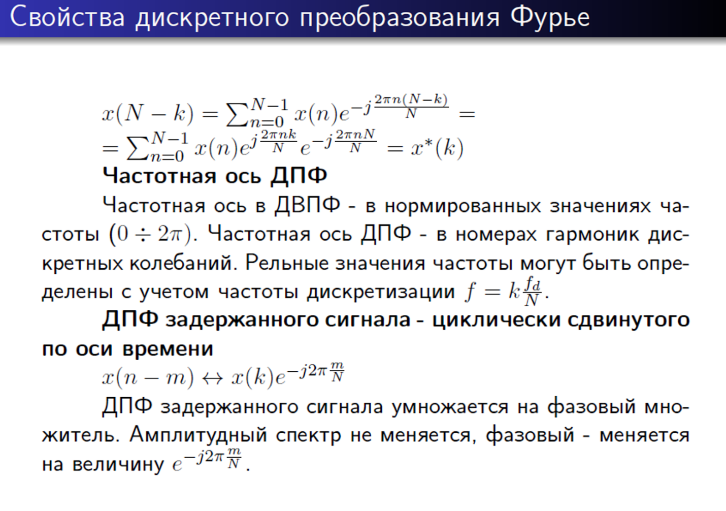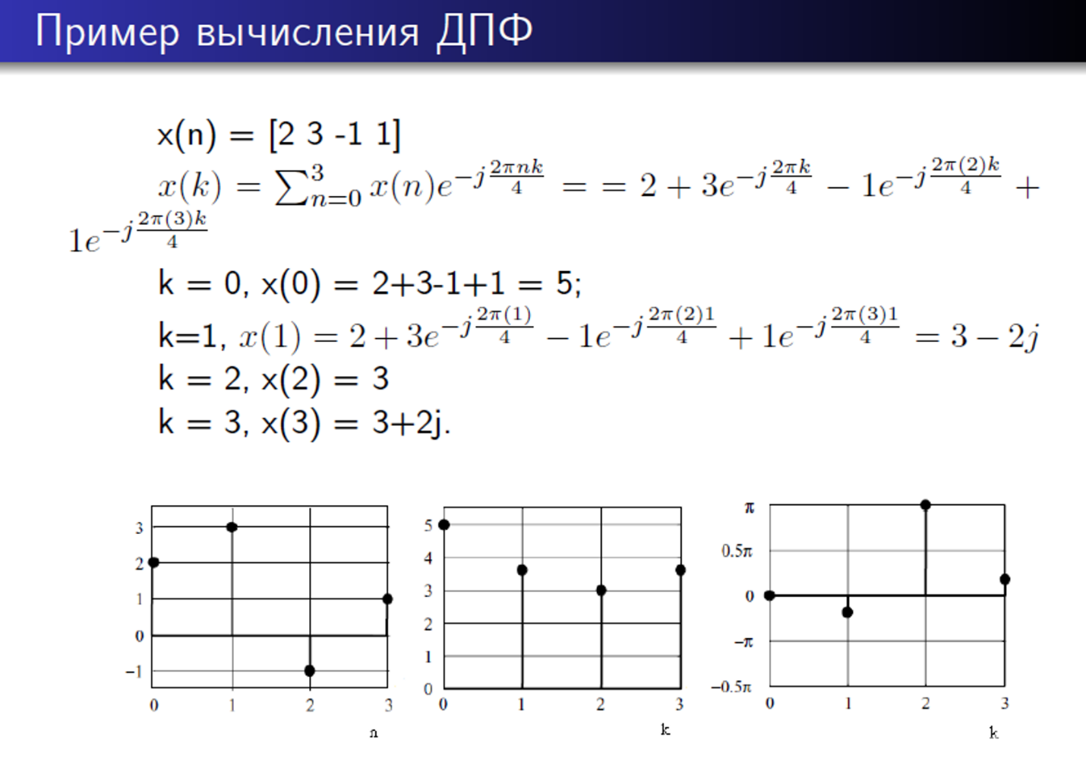

1. **Изучение основных параметров библиотеки PyAdi для Adalm Pluto SDR**

* 1. При помощи приложения на **WifiAnalyzer** нашли канал наиболее мощной точки доступа. Это точка доступа с SSID **Galaxy A03s**

В **WifiAnalyzer** есть информация о ***канале*** и ***несущей частоте*** в этом канале (обычно это центральная частота). У нас ***2-й канал*** и ***частота 2414 МГц***

## Результат:

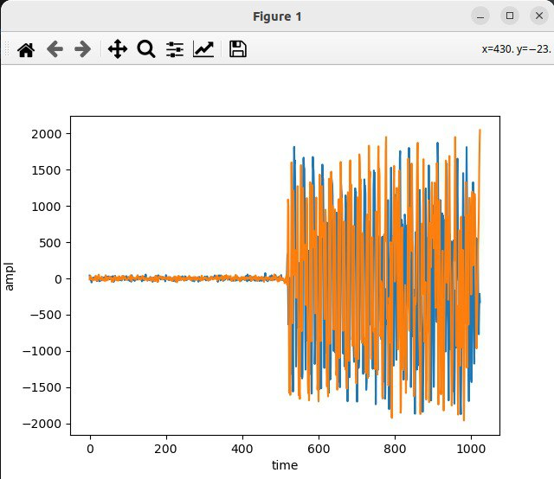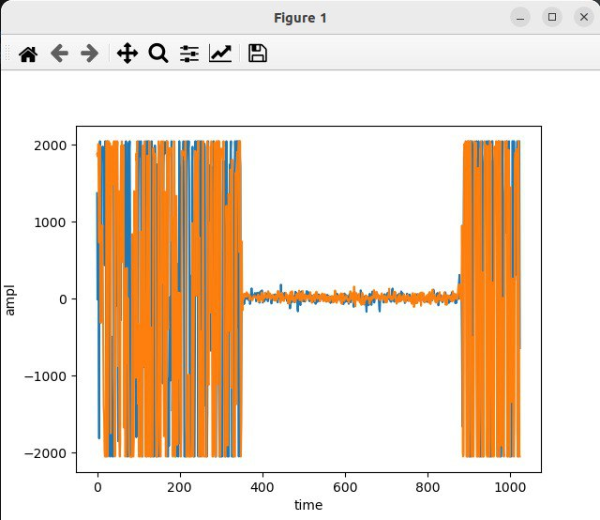

* 1. **Вычисление ДПФ, свойства ДПФ.**

Обработка сигналов в частотной области выполняется при помощи Дискретного Преобразования Фурье (ДПФ, DFT). ДПФ реализовано в виде библиотек, чаще всего на основе численных алгоритмов быстрого преобразования Фурье (FFT).

**Нормированная дискретная частота**

Если выполнить дискретизацию гармонического колебания x(t) = cos(2πf0t) с частотой дискретизации fs =1/Ts, то получим дискретное колебание

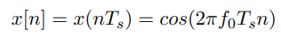

Дискретное колебание

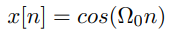

имеет нормированную частоту Ω0 = 2πf0/fs [радиан/отсчет]. Чтобы избежать явления наложения сигналов при дискретизации необходимо соблюдать требование

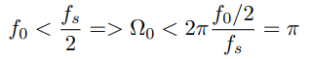

**ДВПФ (Дискретное Временное ПФ)**

По отсчетам сигнала можно вычислить спектр отсчетов по выражению

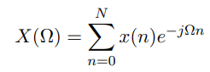

который периодически повторяется по частоте с периодом 2π = fs.

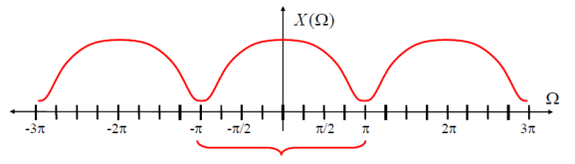

Анализируется только основная полоса частот (−π, π). По выборке из N отсчетов x(n), n = 0...N − 1 можно вычислить ДВПФ в нескольких точках по оси нормированных частот, точка Ω = π не вычисляется, т.к. совпадает с Ω = −π. Далее, используя периодичность по частоте точки в отрицательных значениях не вычисляются, а вычисляется их повторение в интервале (π, 2π).

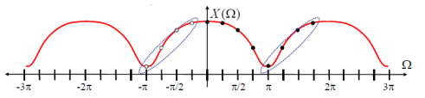

Вычисляется спектр x(k) по дискретным отсчетам сигнала x(n) в дискретных точках оси частот Ωk = k*2π/N, k = 0...N − 1 - получаем ДПФ сигнала x(n)

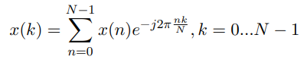

Индекс оси частот ДПФ - k, индекс дискретных отсчетов сигнала (временная область) - n.

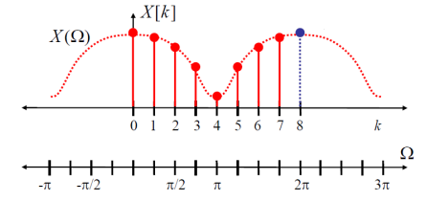

**Свойства ДПФ**

**1** Дискретные отсчеты сигнала x(n) в общем виде предполагаются периодичными и комплексными.

**2** Компонент спектра ДПФ x(0) - постоянная составляющая сигнала.

**3** Первые N/2 компонент ДПФ соответствуют положительным индексам комплексного спектра сигнала. Точка ДПФ N/2 - половина частоты дискретизации fs/2.

**4** Следующие N/2-1 компонент ДПФ соответствуют отрицательным индексам комплексного спектра сигнала.

**5** Симметрия ДПФ x(N − k) = x(k)∗. Спектр ДПФ реального сигнала является комплексно-сопряженным, симметричным относительно точки N/2.

**6** Обратное ДПФ. По N значениям (точкам) ДПФ x(k) можно вычислить N временных отсчетов сигнала x(n)

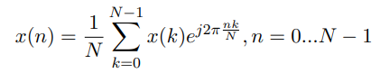

**7** Частотная ось ДПФ. Точки ДПФ обозначаются номерами в интервале 0-N/2. Каждой точке соответствует определенное значение частоты сигнала. Если частота дискретизации fs, то интервал частот между соседними точками ДПФ ∆f = fs/N. Точке ДПФ с номером k соответствует частота сигнала fk = k*fs/N.

1. **ДПФ (Дискретное преобразование Фурье) в Python**

### Для заданных значений частоты синала и частоты дискретизации получите дискретное колебание, отсчеты посмотрите в Variable Explorer. Далее увеличьте частоту сигнала в несколько раз, при этом так же увеличится и частота дискретизации, но отношение частоты сигнала и частоты дискретизации - нормированная частота останется той же величиной. Сравните дискретные отсчеты первого и второго сигналов.

### 

### Результат:

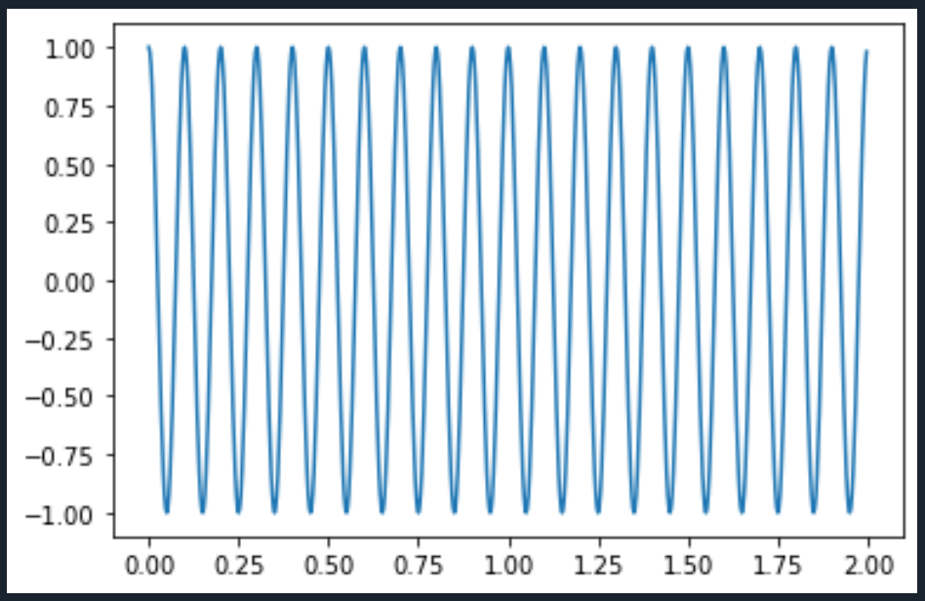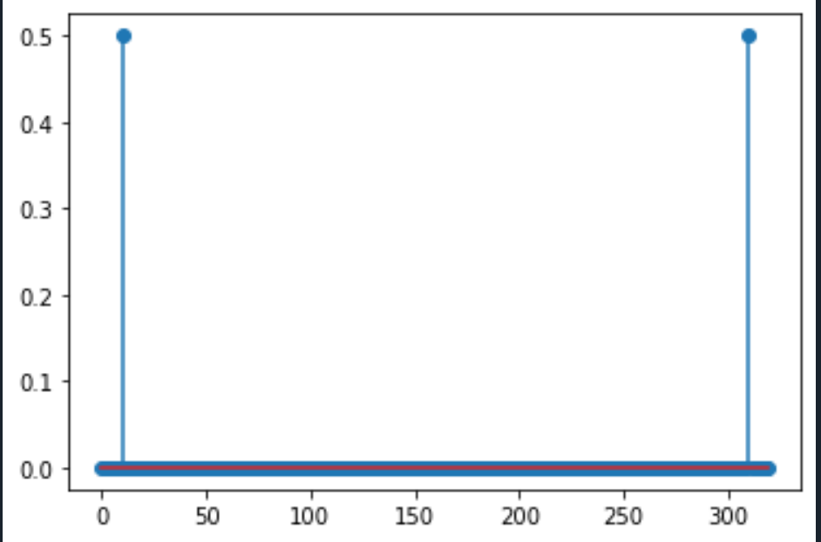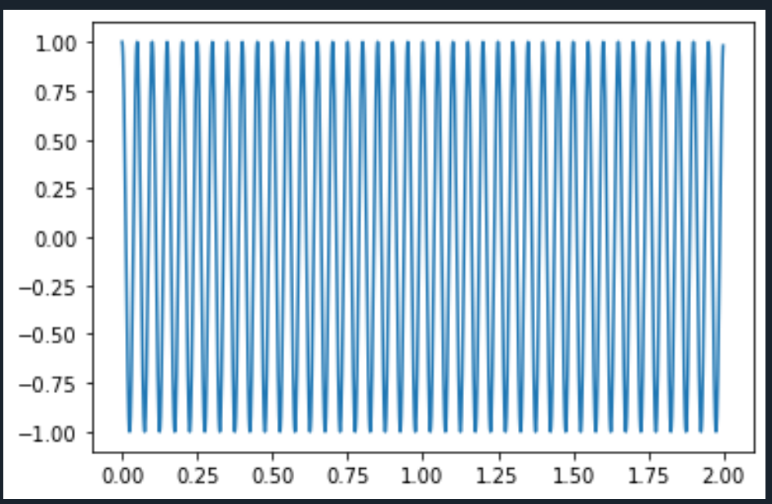

По графикам видно, что дискретные отсчеты первого и второго сигналов одинаковы, так как одинаковы и нормированные частоты

### Вычислите шаг частот между точками ДПФ ∆f = fs/N. Определите, в какой точке ДПФ находится заданный сигнал.

∆f = fs/N = 320/256=1.25

# частота сигнала fc=10

k=8

### Измените частоту сигнала в целое чисто раз, определите номер точки ДПФ для данного сигнала.

∆f = fs/N = 320/256=1.25

# частота сигнала fc=20, с постоянной частотой дискредитации

k=16

### Измените количество точек ДПФ до 512. Вычислите шаг частот между точками ДПФ ∆f = fs/N . Определите, в какой точке ДПФ находится заданный сигнал.

∆f = fs/N = 320/512=0.625

# частота сигнала fc=10

k=16

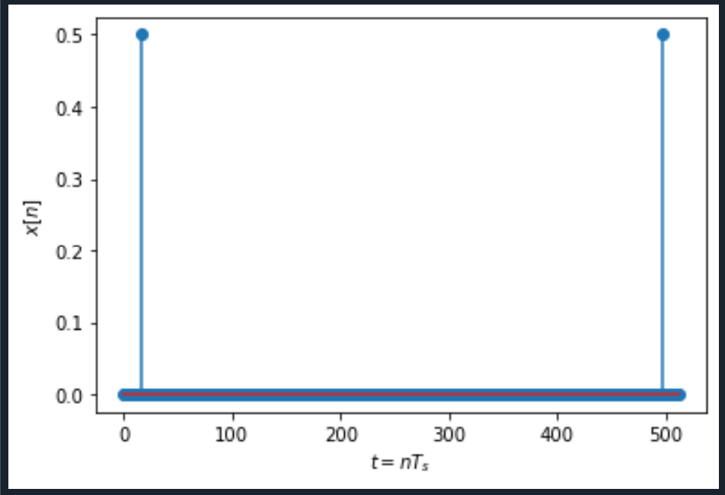

### Задайте сигнал в виде суммы двух колебаний. Вычислите ДПФ сигнала.

### 

### Результат:

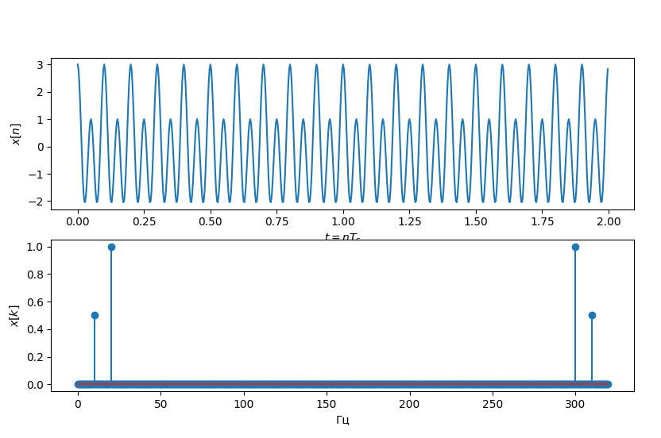

### Вычислите ОДПФ сигнала, заданого в частотной области в виде X=np.array([0,0,1,0,0,0,0,0]). Задавайте ненулевое значение в различных разрядах. Также задайте значение в комплексной форме X=np.array([0,0,1j,0,0,0,0,0]), поменяйте знак мнимой единицы, задайте спектр ДПФ в виде X=np.array([0,0,2-1j,0,0,0,0,0]) поменяйте знак мнимой единицы. Можно увеличить количество точек до 16 при одном ненулевом значении.

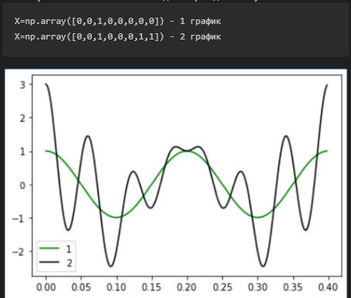

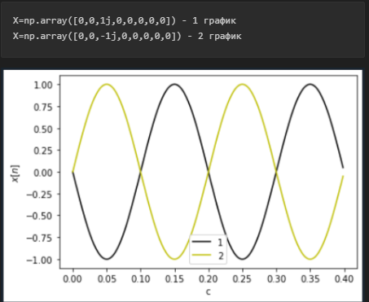

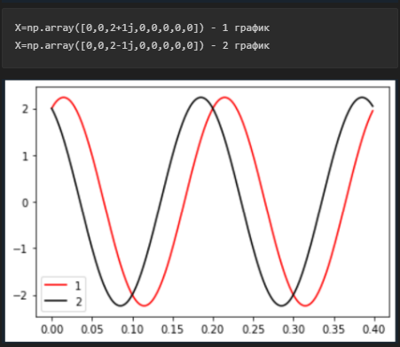

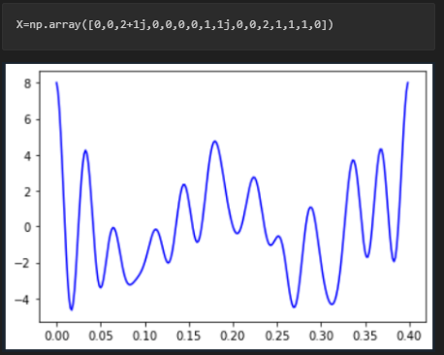

### Работа с SDR

Требовалось вывести спектр частот

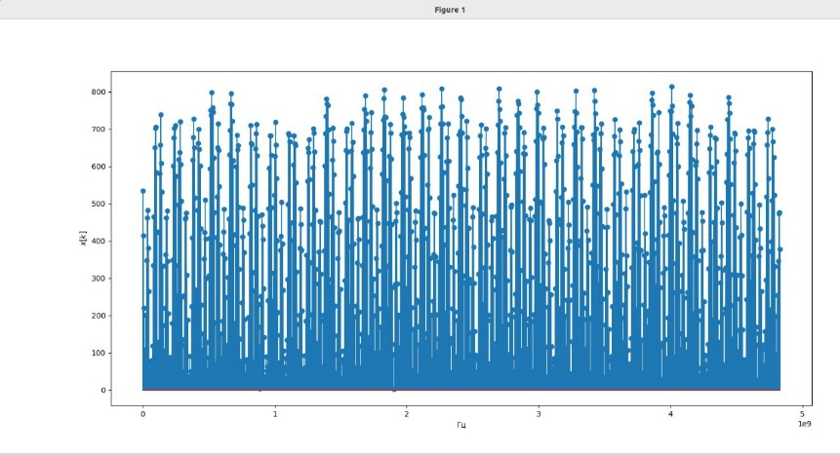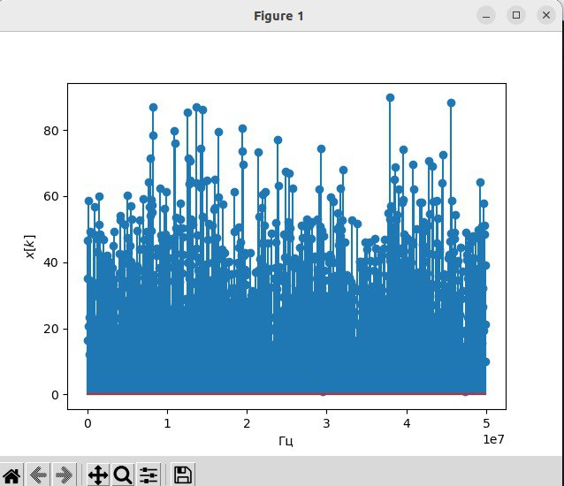

# Амплитудная модуляция

Исходные информационные сообщений (текст, речевые сообщения, видео) являются по своей природе низкочастотными колебаниями, верхняя частота звуковых сообщений не выше 20 кГц, видеосигналов - порядка мегагерц.

Для передачи по радиоканалу необходимо отображать эти сообщения в параметры сигнала - переносчика, несущего колебания высокой частоты fc. Несущее колебание эффективно излучается и принимается антеннами, что позволяет передать сообщение по радиоканалу на заданное расстояние. Реальный радиосигнал, параметры которого меняются по закону передаваемого сообщения m(t) записывается в виде

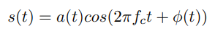

Для отображения сообщения m(t) можно использовать параметры колебания a(t) - амплитуду и/или +ϕ(t) - фазу колебания.

Чтобы ВЧ сигнал в виде электромагнитных волн, способный распространяться от передатчика к приемнику, являлся носителем сообщения, его надо подвергнуть модуляции на передаче и детектированию на приеме.

**Модуляция** - процесс изменении одного или нескольких параметров несущего колебания (амплитуда, частота, фаза) пропорционально величине передаваемого сообщения. Задача детектирования - обратная модуляции: восстановить исходное сообщение, которым осуществлялась модуляция параметров сигнала - переносчика. При амплитудной модуляции по закону передаваемого низкочастотного сообщения m(t) c верхней частотой Ω меняется амплитуда несущего колебания



При модулирующем сигнале

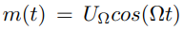

и к=1 сигнал с АМ можно записать в виде

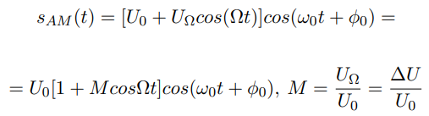

M - **коэффициент (глубина) модуляции**. Такая модуляция называется тональной, модуляция одним тоном.

Для передачи НЧ сообщения без искажений форма огибающей радиосигнала должна точно повторять форму модулирующего НЧ сигнала. Поэтому необходимо, чтобы коэффициент модуляции M ≤ 1.

**Спектр АМ сигнала**

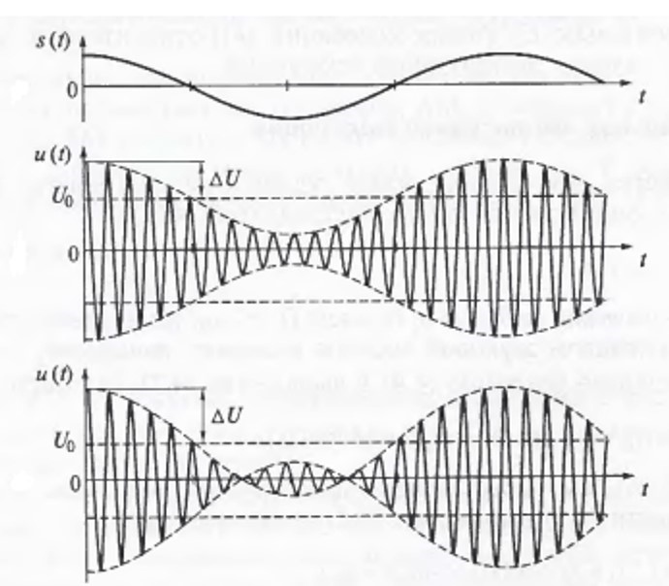

Преобразуем выражение по формуле тригонометрии

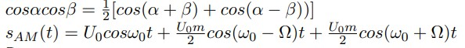

В спектре появились новые составляющие - верхняя и нижняя боковые частоты (полосы) ω0 ± Ω. Ширина спектра АМ сигнала - расстояние от верхней боковой частоты до нижней боковой частоты ∆Ω = (ω0 + Ω) − (ω0 − Ω) = 2Ω.

Ширина спектра АМ сигнала при тональной модуляции равна удвоенной частоте модулирующего сигнала

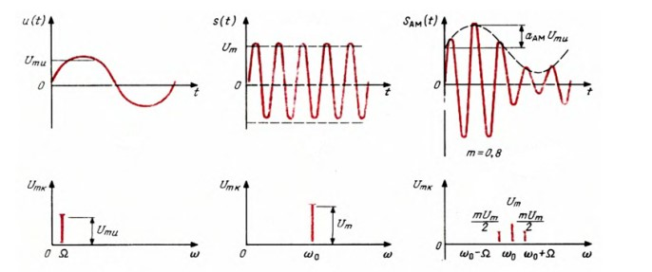

**Детектирование АМ сигналов**

Так как АМ сигнал с является произведением двух сигналов, то амплитудный модулятор должен быть их перемножителем. АМ модулятор должен содержать источники модулирующего и несущего колебаний, нелинейных элемент с квадратичной характеристикой или перемножитель сигналов, полосовой фильтр, выделяющий полезные частоты. **Детектирование** - процесс выделения модулирующего сигнала из ВЧ модулированного колебания. Так как цель детектирования - получение низкочастотного спектра из колебания только с ВЧ компонентами то применяют нелинейное преобразование модулированного сигнала. Амплитудный детектор преобразует входной радиосигнал с АМ sAM (t) = U(t)cos(ω0t + ϕ0) в выходной низкочастотный (модулирующий) сигнал



kdet-коэффициент передачи детектора.

Детектирование сопровождается преобразованием частотного спектра принимаемого сигнала: на входе детектора - высокочастотное колебание, на выходе детектора - низкочастотное передаваемое сообщение. Т.е. детектирование требует применения нелинейного преобразования сигналов, при котором в спектре возникает низкочастотный сигнал (комбинационная частота), который выделяется при помощи фильтра низких частот

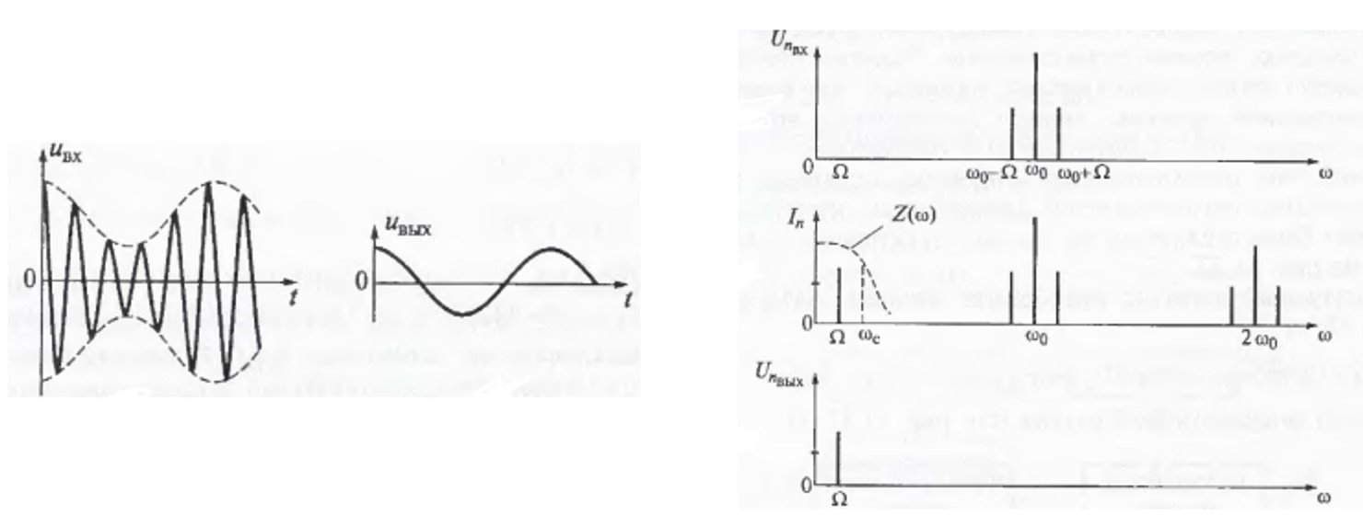

* 1. **Изучение свойств АМ-сигналов с помощью моделирования в Python/Spyder**

Задание на работу

1. Для заданных значений параметров несущего колебания и НЧ сигнала определите значение частоты дискретизации (в менеджере переменных), значение индекса АМ. Получите временную и спектральную диаграммы несущего колебания и НЧ сигнала.

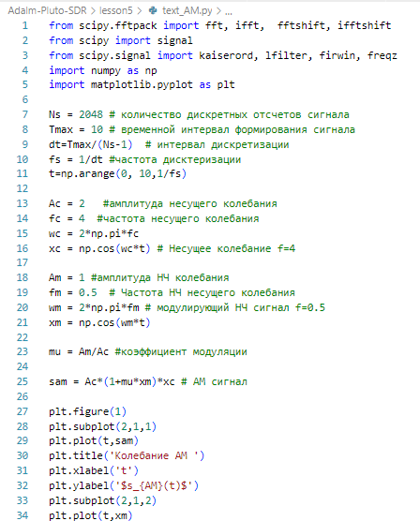

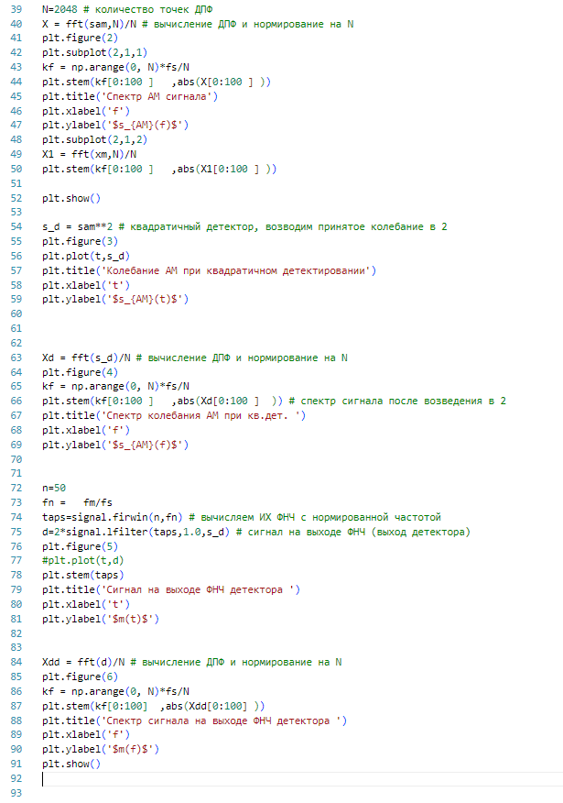

Результат:

[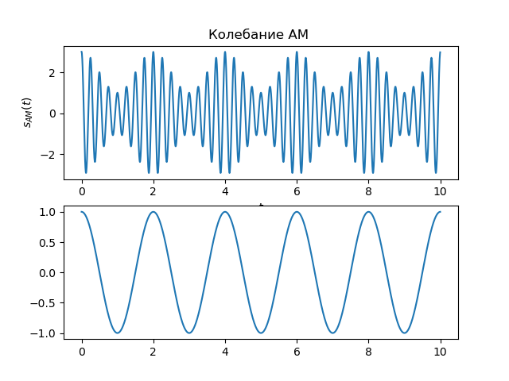](https://github.com/Ivan-PIA/Adalm-Pluto-SDR/blob/main/lesson5/photo/Figure_1.png)

1. Получите сигнал АМ с параметрами fc = 4, fm = 0.2, Ac = 2 , Am = 0.5. Получите временную и спектральную диаграммы несущего колебания и НЧ сигнала. Определите нормированную частоту среза ФНЧ fn в менеджере переменных. Попробуйте изменить ее значение (задайте в программе fn) и сравните качество дететирования.

Cигнал АМ с параметрами fc = 4, fm = 0.2, Ac = 2 , Am = 0.5

[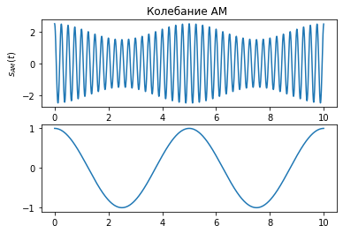](https://github.com/Ivan-PIA/Adalm-Pluto-SDR/blob/main/lesson5/photo/Figure%202023-10-18%20004016.png)

[](https://github.com/Ivan-PIA/Adalm-Pluto-SDR/blob/main/lesson5/photo/photo_2023-10-18_00-25-05.jpg)

[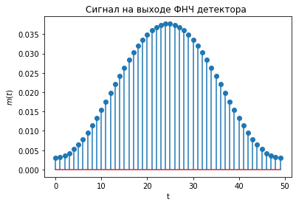](https://github.com/Ivan-PIA/Adalm-Pluto-SDR/blob/main/lesson5/photo/Figure%202023-10-18%20002824.png)

Изменил нормированную частоту среза на 0.1

[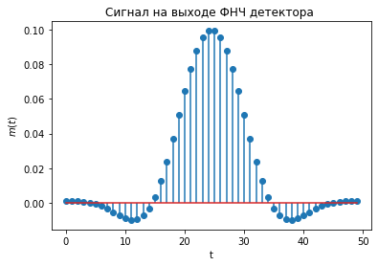](https://github.com/Ivan-PIA/Adalm-Pluto-SDR/blob/main/lesson5/photo/Figure%202023-10-18%20002840.png)

1. Получите сигнал АМ с параметрами fc = 2, fm = 0.2, Ac = 2 , Am = 1.5. Получите временную и спектральную диаграммы несущего колебания и НЧ сигнала. Определите нормированную частоту среза ФНЧ fn в менеджере переменных. Попробуйте изменить ее значение (задайте в программе fn) и сравните качество дететирования.

Cигнал АМ с параметрами fc = 2, fm = 0.2, Ac = 2 , Am = 1.5

[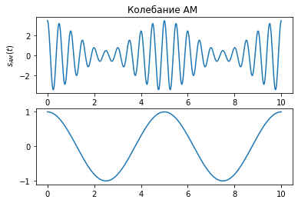](https://github.com/Ivan-PIA/Adalm-Pluto-SDR/blob/main/lesson5/photo/Figure%202023-10-18%20004027.png)

[](https://github.com/Ivan-PIA/Adalm-Pluto-SDR/blob/main/lesson5/photo/photo_2023-10-18_00-25-05.jpg)

[](https://github.com/Ivan-PIA/Adalm-Pluto-SDR/blob/main/lesson5/photo/Figure%202023-10-18%20002824.png)

Изменил нормированную частоту среза на 0.1

[](https://github.com/Ivan-PIA/Adalm-Pluto-SDR/blob/main/lesson5/photo/Figure%202023-10-18%20002840.png)